Сценка по пожарной безопасности для детей подготовительной группы по мотивам русской народной сказки «Теремок».

«Приезжайте в теремок, потушите огонек!»

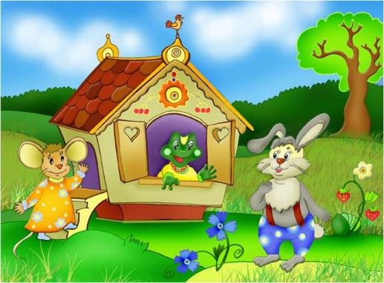

Составили воспитатели:
Орлова Т.С, Клокова О.А.

ЦЕЛЬ: Учить детейпредвидеть и распознавать опасности, угрожающие их жизни, по возможности избегать их; воспитывать чувство ответственности за свои поступки.

(На задней стене зала оформление: домик, лавочка, печка, на печке разнос с ватрушками, спички, стол, на столе самовар, телефон.)
(Звучит русская народная мелодия « Ах вы сени»)

ВОСПИТАТЕЛЬ:
В чистом поле теремок,
Он не низок, не высок…
Каждый знает сказку эту,
Разошлась она по свету.
Только скажем по секрету:
Смысл другой у сказки этой.
Равнодушных не оставит,
Призадуматься заставит….

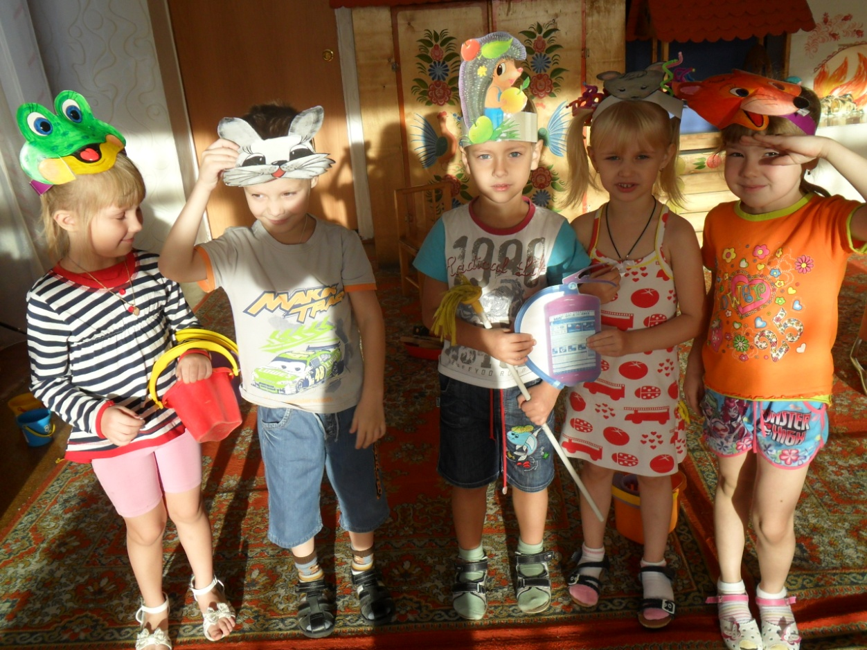

(Песня «Теремок» И.В. Бодраченкозвучит вступление, дети выходят на сцену и поют.)
Песня «Теремок»
Стоит в поле теремок, теремок,
Он не низок, не высок, не высок.
В нем живем мы впятером, впятером,
И танцуем и поем, и поем.

Мышка белая крупу переберет, (мышь перебирает крупу)
А лягушка воду с речки принесет, (лягушка приносит ведерки)
Печку вам затопит заинька-дружок, (заяц колит дрова)
Ну а белочка ватрушек напечет! (белка показывает разнос)
А где же ёжик? (голос за кадром)
Ёжик!!! (все звери зовут, выбегает ёжик)
Ёжик двор ваш подметет! (прибегает ёжик и кричит)
Стоит в поле теремок, теремок, (все поют)
Он не низок, не высок, не высок.
В нем живем мы впятером, впятером,
И танцуем и поем, и поем!

( После песни все звери занимаются своими делами. Лягушка плещется в воде, ежик подметает пол, заяц колит дрова, белка стряпает ватрушки, а мышка ходит по дому туда-сюда. В это время ведущий произносит свои слова.На фоне звучит музыка «Ах, вы сени»)

ВОСПИТАТЕЛЬ:
Вот, живут они, не тужат,
И, представьте, крепко дружат!!!
Как-то вечером, в домишке
Не нашлось работы мышке.(Мышка пожимает плечами)
Чтоб без дела не сидеть,
Затопить решила печь. (В это время все звери садятся на лавочку)
Мышка к печке подошла,
Спички быстро там нашла.

МЫШКА:
Какая милая игрушка (рассматривает коробок со спичками)

ВОСПИ ТАТЕЛЬ:
Сказала белая норушка.
Чтоб её спасти от бед,
Дали звери ей совет.

БЕЛКА:
Осторожно мышь-норушка,
Спички детям не игрушка!!!
Спичками нельзя играть,
Надо безопасность соблюдать.
Когда без присмотра оставлена печь,
Один уголек может дом целый сжечь!
Угольки хоть невелички,
Но опасны, как и спички!

ЛЯГУШКА:
Если вдруг беда случилась,
В комнате твоей огонь!
Не теряйся никогда –
Рядом быть должна вода.
(ведерко с надписью «вода»)
ЁЖИК:
Если нет воды, дружок,
Значит, может быть, песок. (Ведерко с надписью «песок»)
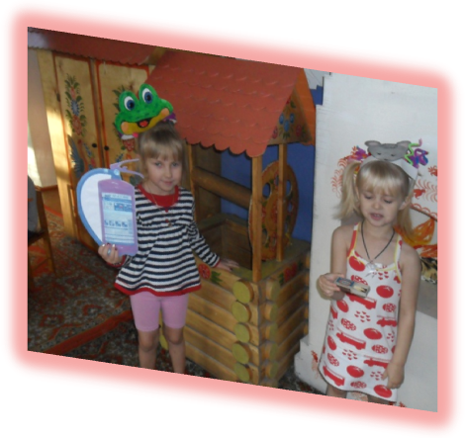
ЗАЯЦ:
В рубашке ярко-красной,
В работе,безопасный
Огнетушитель тоже
В борьбе с огнем поможет.
(Вручает огнетушитель)

МЫШКА:
А если это не спасет?
Огонь весь теремок сюжет?И что же делать? Всюду дым…

ВСЕ:
Вызывайте 01!!!

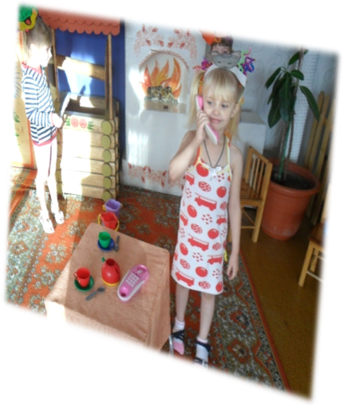
МЫШКА:Надо срочно позвонить,
И пожарным сообщить: (берет телефон)
Приезжайте в теремок,
Потушите огонек!
Наша улица Лесная
Здесь она одна такая! (кладет трубку)
И пожарные приедут,
Потушить огонь сумеют.

ЁЖИК:
И я хочу пожарным стать,

Во всем и помогать,
Вот только надо подрасти,
И школу мудрости пройти.

Песня «Я стану пожарным!»
Муз.и сл. И.Кононовой
1-й куплет
Я стану пожарным,
Отважным пожарным,
И буду спасать я людей из огня.
В машине с сигналом примчусь на пожар я, (поет Ёж)
На помощь зовите и ждите меня. (2 раза)
2-й куплет
Огонь будет жарким,
Огонь будет сильным,
Пусть в облаке дыма мне трудно дышать.
Но сделаю все для победы над ним я. (поёт Ёж)
Сумею не струсить и пламя сдержать! (2 раза)
3-й куплет
Огонь захлебнется,
И в пар обернется,
Погаснет последний уже уголек.
Пожарный устало вам всем улыбнется. (поют все)
И скажет, нелегкий сегодня денек! (2 раза)

ВСЕ:
Надо ночью, надо днём
Быть внимательным с огнём!

( Общий поклон.Звучит музыка «Ах вы сени»).

